2026 жылғы 27 қыркүйек
Павлодар облысы Железин ауданы
Железин ауылдық округі әкімінің сайлауы

27 сентября 2026 года
Выборы акима Железинского сельского округа
Железинского района Павлодарской области
Айсаков  Канат Жумабаевич  1968 жылғы 8 сәуірде Павлодар облысы Железин ауданы Комаровка ауылында дүниеге келді  Қазақстан Республикасының  азаматы  Білімі жоғары  Өзін-өзі ұсыну тәртібімен ұсынылды | 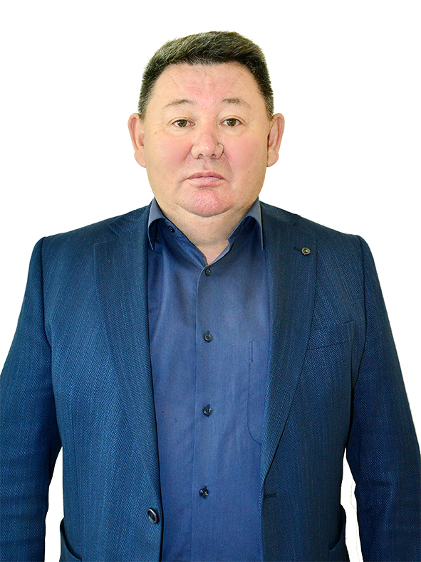 | Айсаков  Канат Жумабаевич  Родился 8 апреля  1968 года в селе Комаровка Железинского района Павлодарской области  Гражданин  Республики Казахстан  Образование высшее  Выдвинут в порядке самовыдвижения

2026 жылғы 27 қыркүйек
Павлодар облысы Железин ауданы
Железин ауылдық округі әкімінің сайлауы

27 сентября 2026 года
Выборы акима Железинского сельского округа
Железинского района Павлодарской области
Волкова  Светлана Васильевна  1980 жылғы 4 қыркүйекте Павлодар облысы Железин ауданы Алакөл ауылында дүниеге келді  Қазақстан Республикасының  азаматшасы  Білімі жоғары  Өзін-өзі ұсыну тәртібімен ұсынылды | 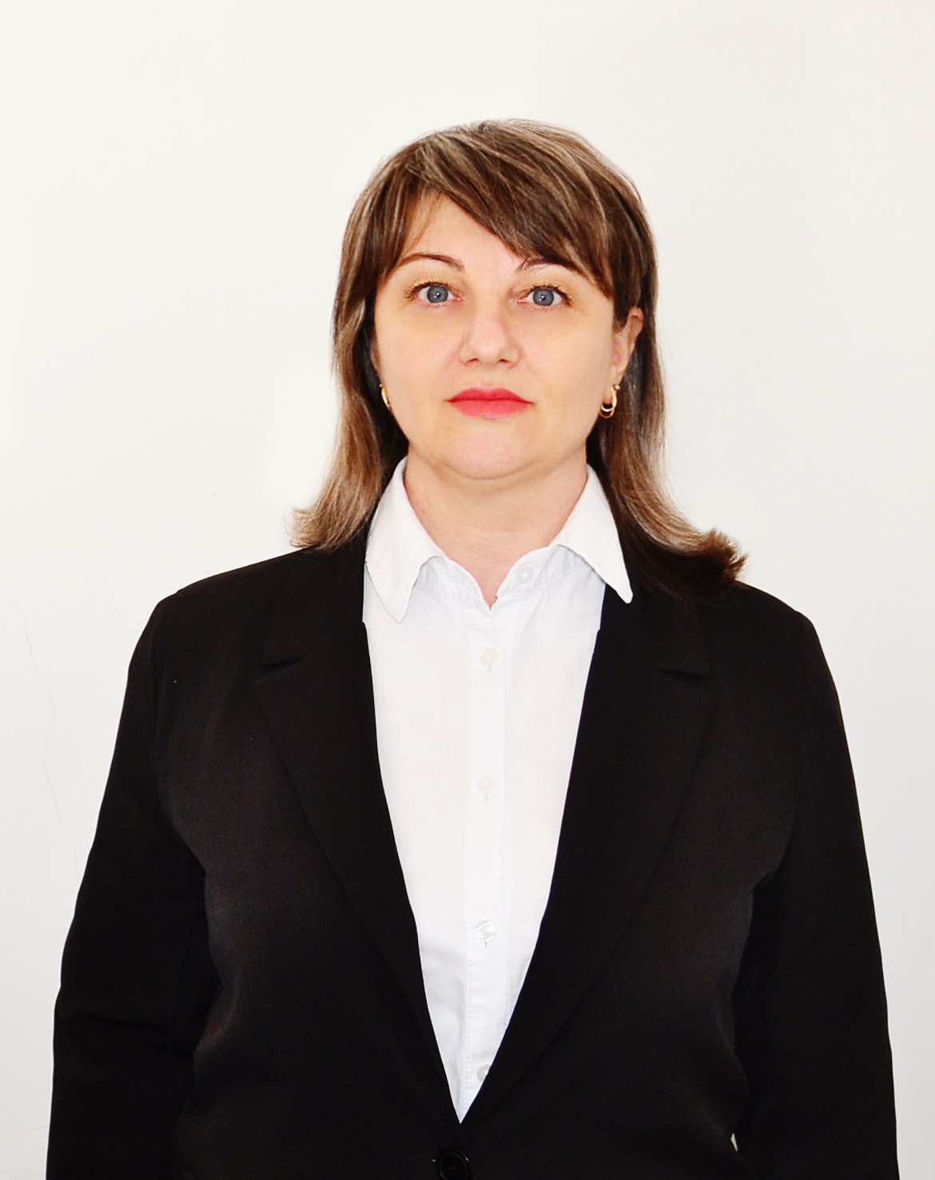 | Волкова  Светлана Васильевна  Родилась 4 сентября  1980 года в селе Алаколь Железинского района Павлодарской области  Гражданка  Республики Казахстан  Образование высшее  Выдвинута в порядке самовыдвижения

2026 жылғы 27 қыркүйек
Павлодар облысы Железин ауданы
Железин ауылдық округі әкімінің сайлауы

27 сентября 2026 года
Выборы акима Железинского сельского округа
Железинского района Павлодарской области

Миллер  Виолета Александровна  1978 жылғы 24 мамырда Павлодар облысы Железин ауданы Кузьмино ауылында дүниеге келді  Қазақстан Республикасының  азаматшасы  Білімі жоғары  Өзін-өзі ұсыну тәртібімен ұсынылды | 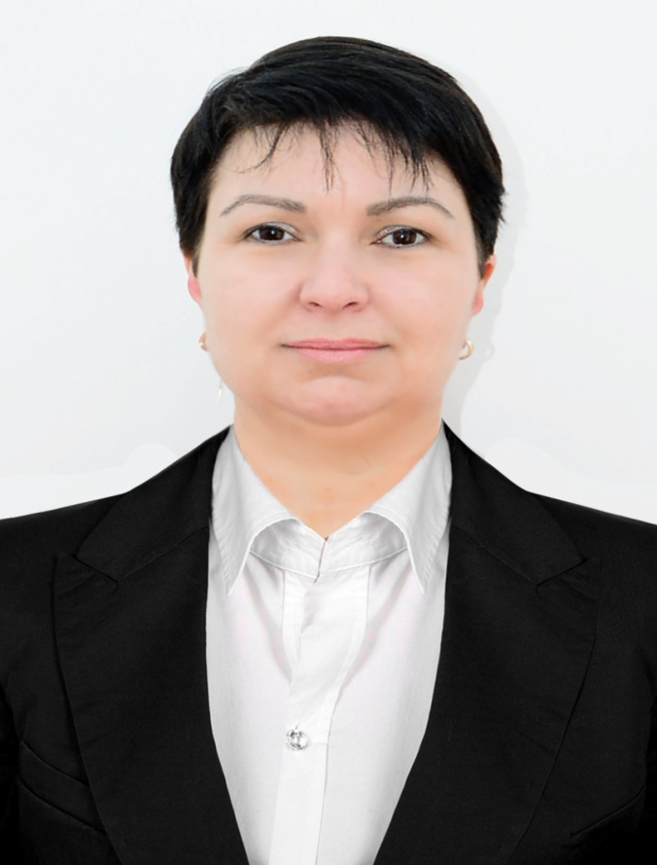 | Миллер  Виолета Александровна  Родилась 24 мая  1978 года в селе Кузьмино Железинского района Павлодарской области  Гражданка  Республики Казахстан  Образование высшее  Выдвинута в порядке самовыдвижения

